插上can模块，打开终端，可用ifconfig -a命令查看所有端口，检查是否存在can0

根据需要设置can波特率

sudo ip link set can0 type can bitrate 500000

打开can口

sudo ip link set can0 up

终端需要先执行source，才能执行ros命令

source /home/mz/working/ROS/CANOpen/devel/setup.bash

连接can命令

rosrun socketcan_bridge socketcan_to_topic_node

接收命令

rosrun socketcan_interface socketcan_dump can0

发送命令

rosrun socketcan_interface socketcan_bcm can0 0 1#1122334455667788

查看节点

rosrun motctrl_can motctrl_can_node

终端界面演示

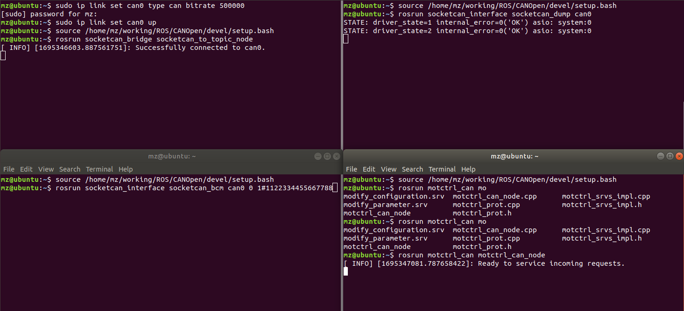

写入要发送端口和canid



rosservice type /moctrl_can/open_can | rossrv show 查看服务参数信息

利用rosservice list命令查看可用服务

发送启动电机和速度控制30RPM

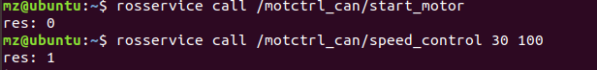

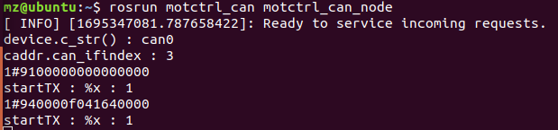

Windows下can通信助手信息展示

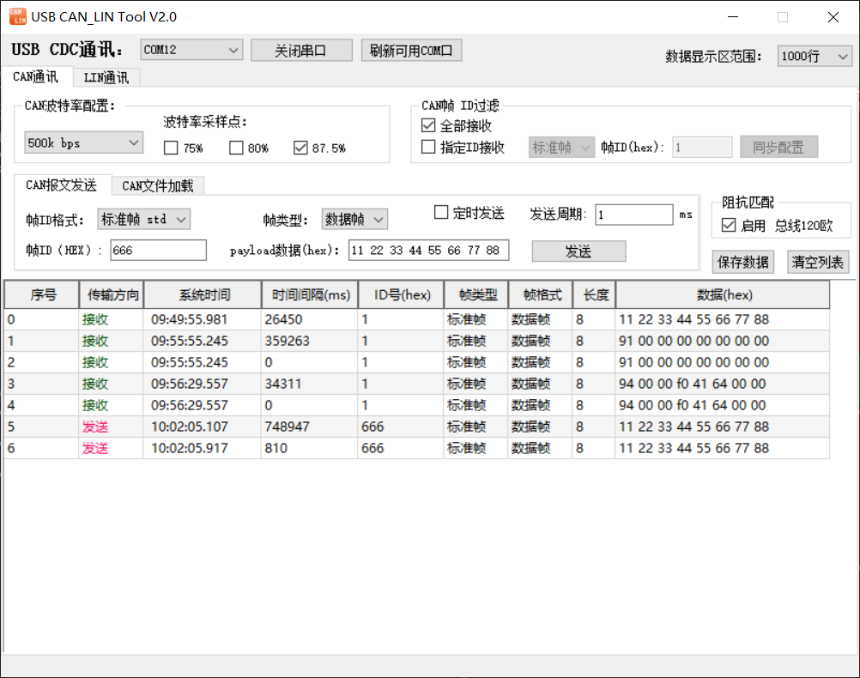

接收展示

